

**令和７年度　普通救命講習開催予定について**

突然あなたの大切な家族や友人が目の前で倒れたとしたら、あなたは、何ができますか？

命にかかわる重大な病気やけがをされた時、そばにいるあなたの適切な応急手当がその人の命を救います。尊い命を救うために心肺蘇生法、ＡＥＤの取扱いを身につけましょう。

消防本部では、応急手当が身につく講習会を開催します。修了者には修了証が交付されます。

●　**開催予定日**

**令和７年　　６月２８日　申込期間　　令和７年　　６月１日 ～　 ６月２７日**

**令和７年　１０月２５日　申込期間　　令和７年　１０月１日 ～　１０月２４日**

**令和８年　　１月１７日　申込期間　　令和８年　　１月１日 ～　　１月１６日（ｅ‐ラーニング適応）**

**令和８年　　２月２１日　申込期間　　令和８年　　２月１日 ～　　２月２０日**

**※普通救命講習以外の応急手当講習をご希望の方は下記担当までご連絡ください。**

* **開催時間**

午前９時から正午（進行状況により多少前後する場合がありますのでご了承ください。）

※講習開始時間１０分前にはご来場いただき受付をお願いいたします。

※ｅ‐ラーニング適応は、ＷＥＢ講習を受講することで、受講時間を約１時間短縮して受講することができます。

* **開催場所**

大月市消防本部　３階大会議室

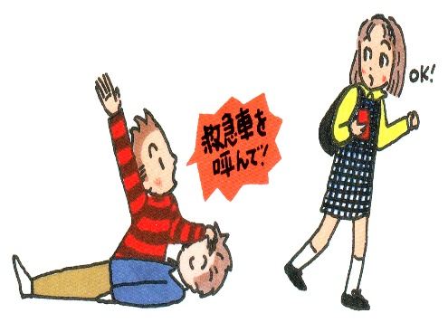

●　**講習内容**

普通救命講習Ⅰ

* **定員**

各講習の定員は１０名

●　**受講料**

無料

●　**対象者**

市内に在住、通勤、通学している中学生以上の方を対象としています。

※筆記用具等をご持参ください。軽い運動ができる服装でお越し下さい。

●　**問い合わせ先**

**消防署救急担当　℡２２－０１１９**

**※当日、災害等により変更となる場合がございます。ご了承ください。**

**また、当日体調が悪い場合は受講を控えていただきますよう、よろしくお願いします。**